Uchwała Nr / /2020
Rady Powiatu w Ostródzie
z dnia września 2020 r.

w sprawie pozbawienia kategorii dróg powiatowych, ulic powiatowych Nr 3014 N
Kolejowa i 3054 TN Plac Tysiąclecia PP w mieście Ostróda

Na podstawie art. 10 ust. 1,2,3 w związku z art. 6a ust. 2 ustawy z dnia 21 marca 1985 r.
o drogach publicznych (t.j. Dz. U. z 2020 r., poz. 470 z późn. zm.) w porozumieniu
z Zarządem Województwa, po zasięgnięciu opinii sąsiednich Zarządów Powiatów oraz Burmistrza Miasta Ostróda – Rada Powiatu w Ostródzie uchwala co następuje:

§ 1

Pozbawia się ulice powiatowe Nr 3014 N Kolejowa o długości 0,209 km i 3054 TN Plac Tysiąclecia PP o długości 0,177 km w m. Ostróda kategorii drogi powiatowej i zalicza przedmiotowe odcinki do kategorii drogi gminnej.
§ 2

Położenie i przebieg dróg, o których mowa w § 1, określają załączniki nr 1 i 2 do niniejszej uchwały.

§ 3

Pozbawienie dróg, o których mowa w § 1, kategorii drogi powiatowej następuje z mocą
od dnia 1 stycznia 2021 r., pod warunkiem zaliczenia tych dróg do kategorii dróg gminnych Gminy Miejskiej Ostróda.

§ 4

Wykonanie uchwały powierza się Zarządowi Powiatu w Ostródzie.

§ 5

Uchwała wchodzi w życie po upływie 14 dni od dnia ogłoszenia w Dzienniku Urzędowym Województwa Warmińsko-Mazurskiego.

Uzasadnienie

w sprawie pozbawienia kategorii dróg powiatowych, ulic powiatowych Nr 3014 N Kolejowa o długości 0,209 km i 3054 TN Plac Tysiąclecia PP o długości 0,177 km
w m. Ostróda i zaliczenia przedmiotowych odcinków do kategorii drogi gminnej.
Przedmiotowe drogi nie wpisują się w definicję dróg powiatowych zgodnie z art. 6a ust. 1 ustawy o drogach publicznych. W myśl tegoż artykułu do dróg powiatowych zalicza się drogi inne niż określone w art. 5 ust. 1 i art. 6 ust. 1, stanowiące połączenia miast będących siedzibami powiatów z siedzibami gmin i siedzib gmin między sobą. Ponadto na podstawie wspólnych deklaracji pomiędzy zarządcami dróg, podjęto decyzję o pozbawieniu kategorii drogi powiatowej ww. dróg.
Mając powyższe na uwadze zasadne jest pozbawienie przedmiotowych dróg kategorii drogi powiatowej i nadania im kategorii drogi gminnej.
Zgodnie z art. 6a ust. 2 w zw. z art. 10 ust. 1-3 w/w ustawy, pozbawienie kategorii drogi powiatowej następuje w drodze uchwały rady powiatu w porozumieniu z zarządem województwa, po zasięgnięciu opinii wójtów (burmistrzów, prezydentów miast) gmin,
na obszarze których przebiega droga, oraz zarządów sąsiednich powiatów, a w miastach
na prawach powiatu – opinii prezydentów miast.

Załącznik nr 1
do Uchwały Nr / /2020
Rady Powiatu w Ostródzie
z dnia września 2020 r.

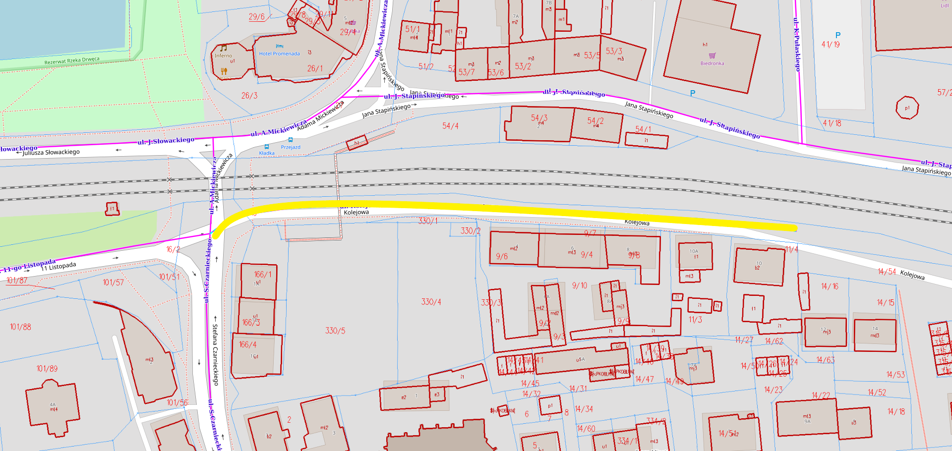

Przebieg drogi powiatowej przeznaczonej do pozbawienia jej dotychczasowej kategorii:
- ulica powiatowa Nr 3014 N Kolejowa w m. Ostróda – o długości 0,209 km.

Załącznik nr 2
do Uchwały Nr / /2020
Rady Powiatu w Ostródzie
z dnia września 2020 r.

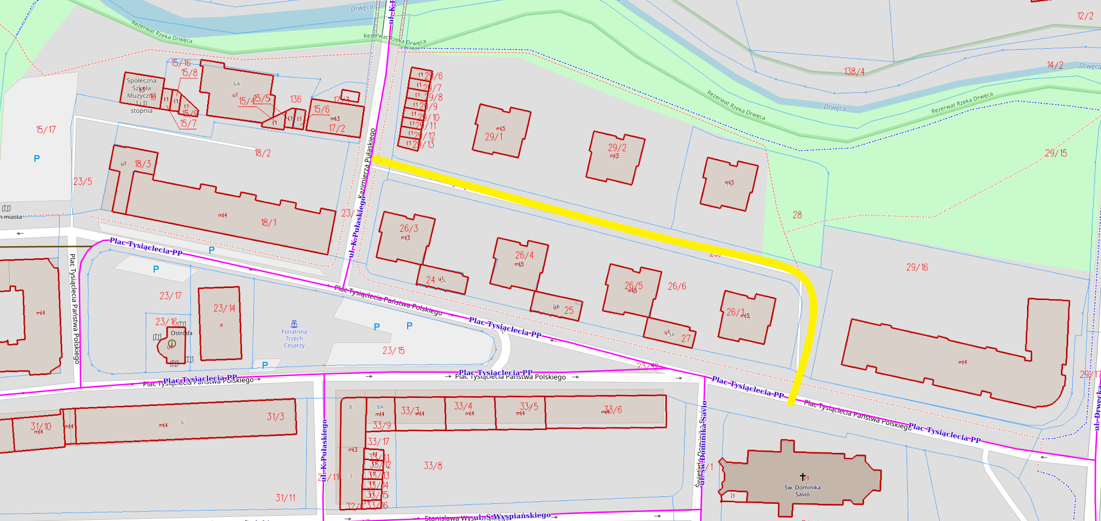

Przebieg drogi powiatowej przeznaczonej do pozbawienia jej dotychczasowej kategorii:
- ulica powiatowa Nr 3054 TN Plac Tysiąclecia PP w m. Ostróda – o długości 0,177 km.

